1. 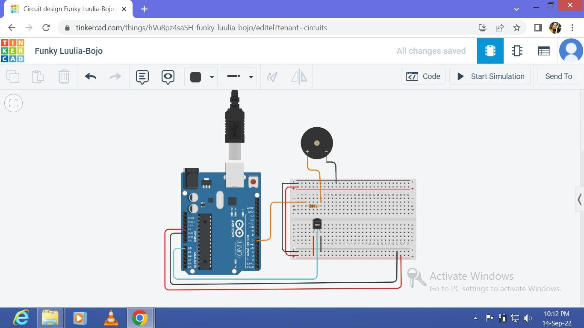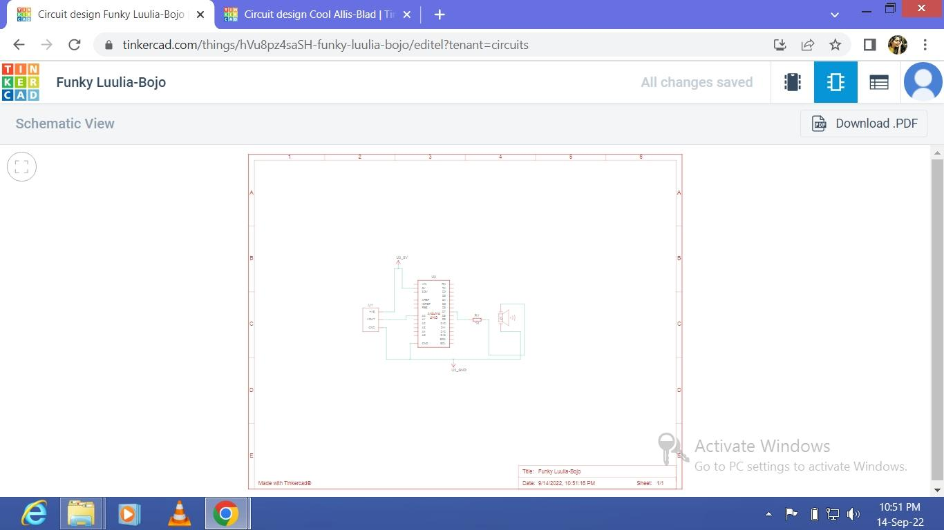Temperature sensor

int baselineTemp = 0;

int celsius = 0;

void setup()

{

pinMode(A0, INPUT);

Serial.begin(9600);

pinMode(7, OUTPUT);

}

void loop()

{

baselineTemp = 60;

celsius = map(((analogRead(A0) - 20) \* 3.04), 0, 1023, -40, 125);

Serial.print(celsius);

Serial.print(" C, ");

if (celsius < baselineTemp) {

}

if (celsius >= baselineTemp && celsius < baselineTemp + 10) {

}

if (celsius >= baselineTemp + 10 && celsius < baselineTemp + 20) {

}

if (celsius >= baselineTemp + 20 && celsius < baselineTemp + 30) {

tone(9, 220, 100);

delay(100);

}

if (celsius >= baselineTemp + 30) {

tone(7, 220, 100);

delay(100);

}

delay(1000);

}

1. 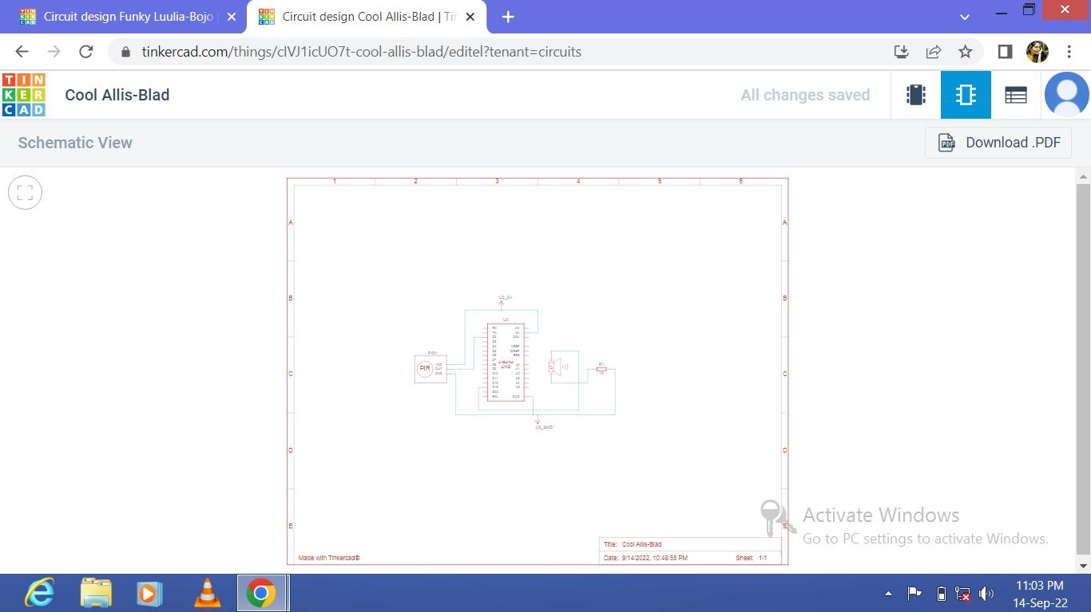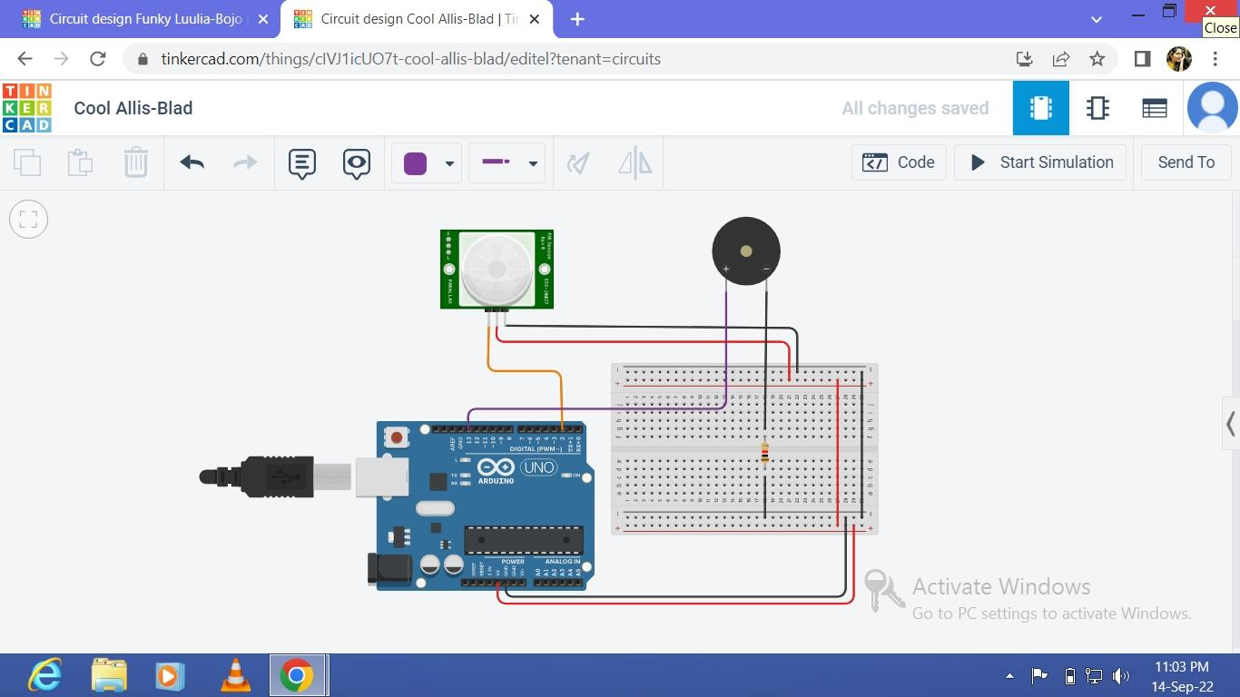Motion sensor

int pinSensor =2;

int pinBuzzer =13;

void setup()

{

pinMode(pinSensor, INPUT);

pinMode(pinBuzzer, OUTPUT);

}

void loop()

{

pinSensor = digitalRead(pinSensor);

if (pinSensor == HIGH)

{

tone(pinBuzzer, 1000, 500);

}

else {

digitalWrite(pinBuzzer, LOW);

}

delay(100);

}